附件2

收费单位：上海浦南陵园有限责任公司
殡葬用品价格公示表
殡葬用品名称 | 收费标准 | 计价  单位 | 收费管理  形式 | 材质 | 规格 | 等级 | 减免/优惠政策 | 备注  （可附照片）
鲜花1 | 25元 | 元/束 | 市场调节价 | 鲜花 | 1支菊花+4支扶郎花+绿植套袋拉花 | / | / | 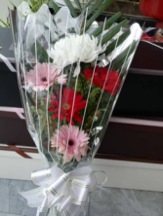  清明3月21日至4月6日，冬至12月12日至12月23日
鲜花2 | 30元 | 元/束 | 市场调节价 | 鲜花 | 3支菊花+2支雏菊+绿植套袋拉花 | / | / | 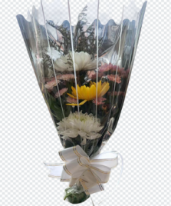
鲜花3 | 35元 | 元/束 | 市场调节价 | 鲜花 | 7支菊花+绿植套袋拉花 | / | / | 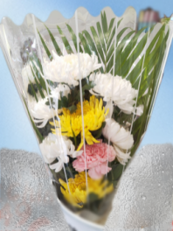  清明3月21日至4月6日，冬至12月12日至12月23日
花篮 | 45元 | 元/篮 | 市场调节价 | 鲜花 | 5支菊花+2支康乃馨+2支扶郎花+小雏菊+绿植 | / | / | 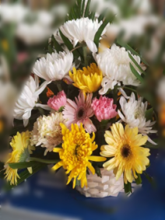  清明3月21日至4月6日，冬至12月12日至12月23日
棒香 | 5元 | 元/包 | 市场调节价 | / | 33cm | / | / | 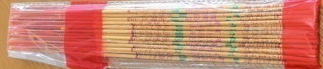
杯烛 | 3元 | 元/对 | 市场调节价 | / | 3.5cm | / | / | 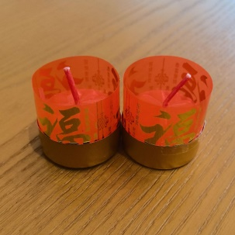
红布 | 8元 | 元/块 | 市场调节价 | 布 | 90cm×100cm | / | / | 
墓穴证书 | 5元 | 元/本 | 市场调节价 | 纸质 | / | / | / | 购墓第一本免费  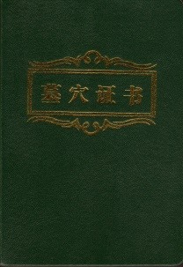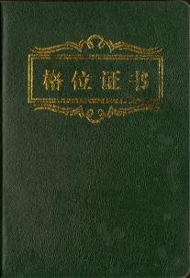
瓷像（3寸黑白） | 280元 | 元/个 | 市场调节价 | 陶瓷 | 6×8×0.6平板 | / | / | 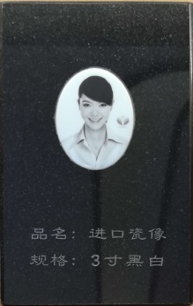
瓷像（4寸黑白） | 320元 | 元/个 | 市场调节价 | 陶瓷 | 8×10×0.6常规  7.5×10.5×0.6特殊 | / | / | 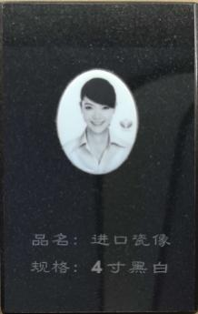
瓷像（5寸黑白） | 380元 | 元/个 | 市场调节价 | 陶瓷 | 9×12×0.6 | / | / | .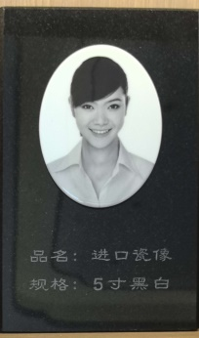
瓷像（5寸黑白金边） | 430元 | 元/个 | 市场调节价 | 陶瓷 | 9×12×0.6 |  |  | 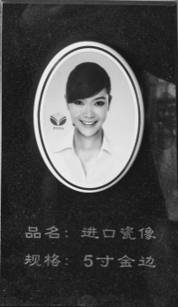
瓷像（6寸黑白） | 400元 | 元/个 | 市场调节价 | 陶瓷 | 11×15×0.6常规  11.3×15.5×0.6特殊 | / | / | 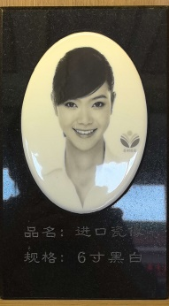
瓷像（8寸黑色） | 460元 | 元/个 | 市场调节价 | 陶瓷 | 13×18×0.8 | / | / | 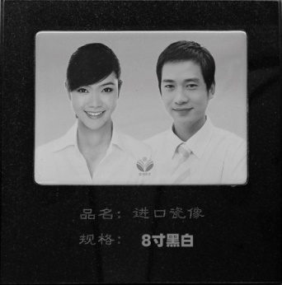
瓷像（3寸彩色） | 360元 | 元/个 | 市场调节价 | 陶瓷 | 6×8×0.6平板 | / | / | 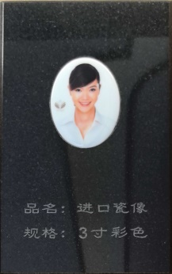
瓷像（4寸彩色） | 380元 | 元/个 | 市场调节价 | 陶瓷 | 8×10×0.6常规  7.5×10.5×0.6特殊 | / | / | 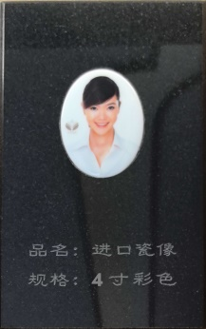
瓷像（5寸彩色） | 400元 | 元/个 | 市场调节价 | 陶瓷 | 9×12×0.6 | / | / | 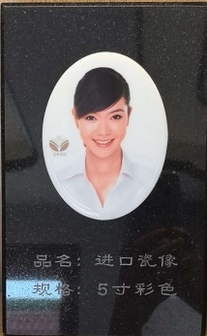
瓷像（5寸彩色金边） | 450元 | 元/个 | 市场调节价 | 陶瓷 | 9×12×0.6 | / | / | 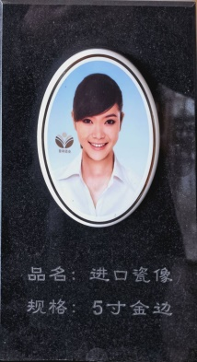
瓷像（6寸彩色） | 520元 | 元/个 | 市场调节价 | 陶瓷 | 11×15×0.6常规  11.3×15.5×0.6特殊 | / | / | 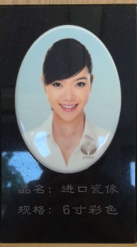
瓷像（8寸彩色） | 560元 | 元/个 | 市场调节价 | 陶瓷 | 13×18×0.8 | / | / | 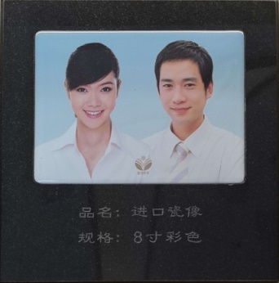
寿瓷（3寸） | 100元 | 元/个 | 市场调节价 | 陶瓷 | 6×8×0.6 | / | / | 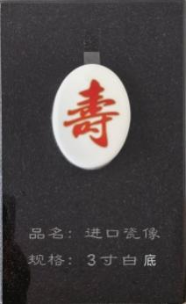
寿瓷（5寸） | 120元 | 元/个 | 市场调节价 | 陶瓷 | 9×12×0.6 | / | / | 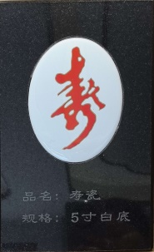
寿瓷（6寸） | 150元 | 元/个 | 市场调节价 | 陶瓷 | 11×15×0.6 | / | / | 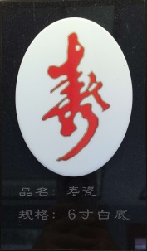
石香炉 | 200元 | 元/个 | 市场调节价 | 花岗岩 | 25cm×12cm×11cm | / | / | 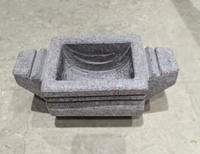
石狮子 | 900元 | 元/对 | 市场调节价 | 花岗岩 | 15cm×12cm×30cm | / | / | 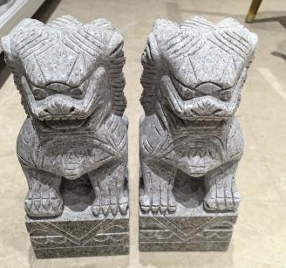
墓穴防护用品  （福地宝） | 420元 | 元/袋 | 市场调节价 | 凹土  高岭土活性炭等 | 3KG | / | / | 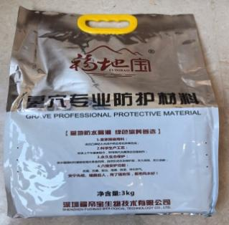
墓穴防护用品  （福净土） | 220元 | 元/袋 | 市场调节价 | 凹土  高岭土活性炭等 | 2KG | / | / | 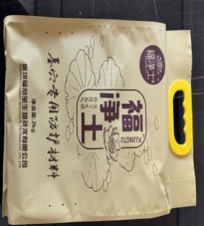
骨灰盒保护箱  （福满堂） | 1580元 | 元/个 | 市场调节价 | 净土砖 | 340*240*230 mm | / | / | 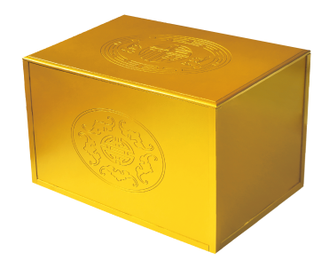
骨灰筒 | 500元 | 元/个 | 市场调节价 | 陶瓷 | 145*300mm | / | / | 